ОБЛАСТНАЯ ОЛИМПИАДА ШКОЛЬНИКОВ ПО ИСТОРИИ. 7 КЛАСС.
Длительность – 180 мин

1. Выберите по 1 верному ответу в каждом задании.
1.1. Какой документ впервые запретил переход крестьян от одного владельца к другому?
а) Судебник 1550 г. б) Указ об «урочных летах» в) Судебник 1497 г. г) Указ о «заповедных летах»
1.2. Прочтите отрывок из сочинения публициста XVII в. Г.Котошихина и определите, о каком органе
государственного управления идет речь.
«…а в нем сидит думной дьяк, да два дьяка, подьячих 14 человек. А ведомы в том приказе дела
всех окрестных государств, толмачи сидят, чужеземцев принимают; так же и русских посланников и гонцов посылают в которое государство прилучится...»
а) Приказ тайных дел б) Челобитный приказ в) Посольский приказ г) Поместный приказ
1.3. Укажите имя русского патриарха - активного противника польской интервенции:
а) Никон б) Филарет в) Гермоген г) Иов
1.4. К причинам раскола русской церкви в XVII в. НЕ ОТНОСИТСЯ:
а) непримиримая позиция противников церковных реформ
б) властные, честолюбивые устремления Никона
в) сохранение многочисленных церковных праздников
г) необходимость исправления церковных текстов

1.1. | 1.2. | 1.3. | 1.4.

2. Выберите несколько верных ответов в каждом задании:
2.1. Причинами Смутного времени в России являются:
а) отсутствие единства в среде феодальной знати
б) рост выпуска медных денег, приведших их к обесцениванию в сравнении с серебряными
в) династический кризис
г) окончательное закрепощение крестьян
д) разорительные последствия феодальной войны
е) резкое ухудшение условий жизни вследствие стихийных бедствий и неурожаев
2.2. Отметьте, с кем воевало Московское великое княжество в 1481-1533 гг.
а) Золотая Орда; б) Литва; в) Казанское ханство;
г) Ливонский орден; д) Крымское ханство; е) Сибирское ханство.
2.3. Какие события и явления в истории российского образования и науки относятся к XVII в.?
а) уменьшение доли грамотных людей; б) появление букварей, учебников;
в) открытие первых университетов; г) появление книгопечатания;
д) развитие географии и картографии; е) интерес к изучению иностранных языков.

2.1. | 2.2. | 2.3.

3. Что объединяет понятия, события, имена образующие каждый из представленных рядов?
Дайте краткий ответ.
3.1. Созыв первого Земского собора, созыв Стоглавого собора, отмена системы кормлений, создание стрелецкого войска, Уложение о службе
____________________________________________________________________________________________________________________________________________________________________________

3.2. Получение права самостоятельного сбора дани с русских земель в пользу хана, получение ярлыка на великое княжение Владимирское, строительство первых каменных сооружений в Москве.
_____________________________________________________________________________________
3.3. С.И.Дежнев, В.Д.Поярков, Е.П.Хабаров, В.В.Атласов
_____________________________________________________________________________________

4. Укажите, что является лишним в каждом ряду. Свой ответ поясните.
4.1. П.П.Ляпунов, Д.Т.Трубецкой, М.М.Заруцкий, М.В.Скопин-Шуйский
_____________________________________________________________________________________
_____________________________________________________________________________________
4.2. Архангельский собор, Благовещенский собор, Собор Покрова Богородицы на рву, церковь Ризоположения
_____________________________________________________________________________________
_____________________________________________________________________________________
4.3. Фреска, мозаика, парсуна, иконопись
_____________________________________________________________________________________
_____________________________________________________________________________________
5. Установите соответствия. Запишите в таблицу выбранные цифры под соответствующими
буквами.
5.1. Соотнесите событие и дату.
А) Медный бунт
Б) Поход Ермака в Западную Сибирь
В) Учреждение патриаршества
Г) Битва на р. Воже
Д) Принятие Соборного уложения

1) 1378 г.
2) 1649 г.
3) 1581 г.
4) 1589 г.
5) 1662 г.
6) 1549 г.

5.2. Соотнесите событие и его современника:
А) Ливонская война
Б) Введение Юрьева дня
В) Церковная реформа патриарха Никона
Г) Первое летописное упоминание о Москве
Д) Битва на р. Калке

- А.Л. Ордин-Нащокин
- Ярослав Осмомысл
- Андрей Курбский
- Даниил Галицкий
- Владимир Мономах
- Софья Палеолог

5.3. Соотнесите высказывание с обстоятельствами, при которых они были произнесены
А) «Ты, князь, чужой земли ищешь, а свою покинул».
Б) «Вече и колоколу в отчине нашей не быти. Посаднику не быти».
В) «Вот тебе, изменник, за соль
Г) «Крестил Путята мечом, а Добрыня - огнем»
Д) «Дай мне, отче, двух воинов из своей братии – Пересвета Александра и брата его Ослябу,
тем ты и сам нам поможешь»

1) В связи с крещением населения Новгорода
2) Киевляне князю Святославу после набега печенегов на Киев!»
3) Дмитрий Донской накануне Куликовской битвы
4) Иван III после присоединения Новгорода
5) При заключении договора после похода руссов на Константинополь
6) Взбунтовавшиеся москвичи во время Соляного бунта в Москве

№ | А | Б | В | Г | Д
5.1.
5.2.
5.3.

6. Расположите в хронологической последовательности: А. события; Б. исторические
термины в порядке их появления в истории России. Занесите буквенные обозначения
событий в хронологическом порядке в приведенную таблицу.
А. а) Соляной бунт; б) присоединение Астраханского ханства; в) присоединение Новгорода к Москве; г) строительство Десятинной церкви в Киеве; д) поединок Пересвета и Челубея; е) поход
новгород-северского князя Игоря Святославича против половцев
Б. а) баскаки; б) «заповедные лета»; в) приказы; г) полюдье; д) семибоярщина; е) мануфактура

 | 1 | 2 | 3 | 4 | 5 | 6
А
Б

7. Заполните пронумерованные пропуски в тексте. Вставляемые понятия (имена, даты,
термины) занесите под соответствующими порядковыми номерами в таблицу. ОБРАТИТЕ
ВНИМАНИЕ, что некоторые слова могут повторяться.
В 1584 г., после смерти ___1__ на царский трон сел его сын. Большинство историков считают,
что он был не способен к государственной деятельности, принимал мало участия в управлении государством, находясь под опекой сперва совета вельмож, затем своего шурина __2___. Одним из важнейших событий в его царствование было в 1589 г. учреждение ___3__ в России. Первым в этот высший церковный сан был рукоположении митрополит московский __4___. 15 мая __5__ года пришла тревожная весть из Углича о смерти царевича __6___. Его мать,
__7____, утверждала, что восьмилетний царевич был убит людьми, присланными из Москвы.
Народная молва вскоре приписала убийство царевича __8___. В январе 1598 года умер бездетный царь __9__ и с его смертью пресеклась династия __10___, правившая на Руси с __11____ года. Это события стало одной из причин тяжелого кризиса в русском государстве, вошедшем в историю, как ___12____.

№ | Вставка | № | Вставка
1 |  | 7
2 |  | 8
3 |  | 9
4 |  | 10
5 |  | 11
6 |  | 12

8.Из приведенных слов составьте определения исторических понятий. Назовите эти понятия.
Слова не могут быть использованы дважды. Слова можно изменять по числам и падежам.
8.1. В, православный, семья, общество, человек, поведение, по, руководство, и.
_____________________________________________________________________________________
_____________________________________________________________________________________
_____________________________________________________________________________________
8.2. Сырой, наноситься, живопись, штукатурка, на, выполнение, настенная, краски, которая, при.
_____________________________________________________________________________________
_____________________________________________________________________________________
_____________________________________________________________________________________
8.3. Род, соответствие, занятие, со, должность, знатность, в, порядок
_____________________________________________________________________________________
_____________________________________________________________________________________
_____________________________________________________________________________________
9. Ниже приводятся отрывки из различных документов, воспоминаний, писем, литературных
произведений, связанных каким-то одним историческим сюжетом из российской истории.
Определите, какое событие объединяет каждую группу документов. Напишите дату события и имена не менее трех исторических деятелей, с которыми это событие связано. Ответ внесите в таблицу.
9.1. 1. «Посем привезли в Брацкой острог и в тюрьму кинули, соломки дали. И сидел до Филиппова поста в студеной башне; там зима в те поры живет, да бог грел и без платья! А жена с детьми верст с двадцеть была сослана от меня. В Енисейске зимовал и паки, лето плывше, в Тобольске зимовал. И по всем городам и селам, во церквах и на торгах кричал, проповедая слово божие, и уча, и обличая безбожную лесть».
2. «Русское общество разделилось на два лагеря, на почитателей родной старины и приверженцев новизны, то есть иноземного, западного. Руководящие классы общества, оставшиеся в ограде православной церкви, стали проникаться равнодушием к родной старине, во имя которой ратовали противники реформ, и тем легче отдавались иноземному влиянию».
3. Сложеньем двуперстным
Поднялся мой крест,
Горя в Пустозерске,
Блистая окрест.
4 . Я всюду прославлен,
Везде заклеймен,
Легендою давней
В сердцах утвержден. (В.Шаламов)
9.2. 1. «Рожденный и воспитанный данником степной Орды, он сделался одним из знаменитейших государей в Европе; …руководствуемый только природным умом, силою и хитростью восстановляя свободу и целостность России, губя царство батыево, тесня Литву, сокрушая вольность новгородскую, захватывая уделы, расширяя владения московские».
2. «Здесь нашли применение нормы Русской правды, обычного права, судебной практики и литовского законодательства. Главными целями этого свода законов были: распространить юрисдикцию великого князя на всю территорию централизованного государства, ликвидировать правовые суверенитеты отдельных земель»
3. « И пришли татары, начали стрелять, а наши – в них… И много дней наступали, сражаясь, и не одолели, ждали, пока станет река. Были же тогда большие морозы, река начала замерзать. И был страх с обеих сторон – одни других боялись».

Группа | Событие | Дата | Исторические деятели
9.1.
9.2.

10. Перед вами отрывок из известнейшего русского средневекового произведения.
Прочитайте его и выполните предложенные задания. Ответы впишите в предназначенные
для этого строчки.
«Когда же суждено было по божьему предначертанию родительнице нашей, благочестивой царице Елене (1), переселиться из земного царства в небесное, остались мы с братом Георгием круглыми сиротами… Было мне в это время восемь лет (а); и так подданные наши достигли осуществления своих желаний - получили царство без правителя, об нас же, государях своих, никакой заботы сердечной не проявили, сами же ринулись к богатству и славе и перессорились при этом друг с другом.
Нас же с братом моим начали воспитывать как чужеземцев или последних бедняков..Как исчислить бессчетные страдания, перенесенные мною в юности? Сколько раз мне и поесть не давали вовремя. Что же сказать о доставшейся мне родительской казне? Все расхитили коварным образом…
Когда же взялись сами управлять своим царством, слава Богу, управление наше началось
благополучно. Но случился за наши грехи по божьему гневу в царствующем граде Москве пожар (б), и наши изменники-бояре, как бы улучив благоприятное время для своей измены, убедили скудоумных людей, что будто мать матери нашей, княгиня Анна, со своими людьми и слугами вынимала человеческие сердца и таким колдовством спалила Москву и что будто мы знали об этом их замысле. Мы жили тогда в своем селе Воробьеве, и те же изменники подговорили народ и нас убить за то, что мы будто бы прячем от них у себя княгиню Анну. Как же не посмеяться над таким измышлением?
Был в это время при нашем дворе собака Алексей Адашев (2), ваш начальник, еще в дни
нашей юности, не пойму каким образом, возвысившийся из телохранителей; мы же, видя все эти измены вельмож, взяли его из навоза и сравняли его с вельможами, надеясь на верную его службу. Каких почестей и богатств не удостоили мы его, и не только его, но и его род! Потом, для совета в духовных делах и спасения своей души, взял я попа Сильвестра.
Сильвестр сдружился с Алексеем, и начали они советоваться тайком от нас, считая нас неразумными: и так вместо духовных стали обсуждать мирские дела, мало-помалу стали подчинять вас, бояр, своей воле, из-под нашей же власти вас выводя, приучали вас прекословить нам и в чести вас почти что равняли с нами, а мелких детей боярских по чести вам уподобляли.
Дано это крепкое наставление в Москве, царствующем православном граде всей России, в
7072 году от создания мира, июля в 5 день».

10.1. Определите: а) дату написания документа, б) его автора. Выскажите предположение, в)
к кому обращается автор.
_____________________________________________________________________________________
_____________________________________________________________________________________
____________________________________________________________________________________
10.2. Укажите, кем были люди, имена которых выделены в тексте курсивом и пронумерованы.
_____________________________________________________________________________________
_____________________________________________________________________________________
10.3. Укажите, в какие годы произошли события, которые выделены в тексте курсивом и обозначены буквами.
_____________________________________________________________________________________
_____________________________________________________________________________________
10.4. Какое название в исторической науке получила группа государственных деятелей,
сложившаяся в период, когда «взялись сами управлять своим царством»?
_____________________________________________________________________________________
_____________________________________________________________________________________

11. Решите кроссворд.

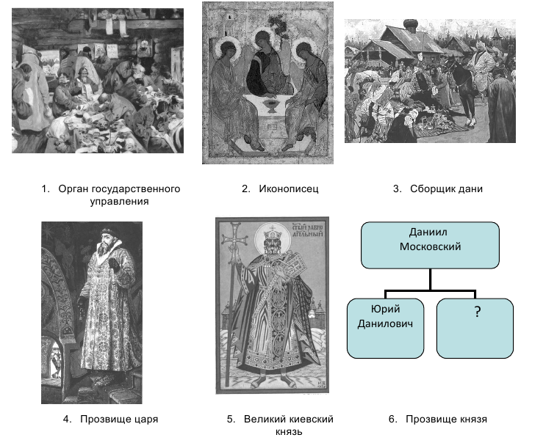
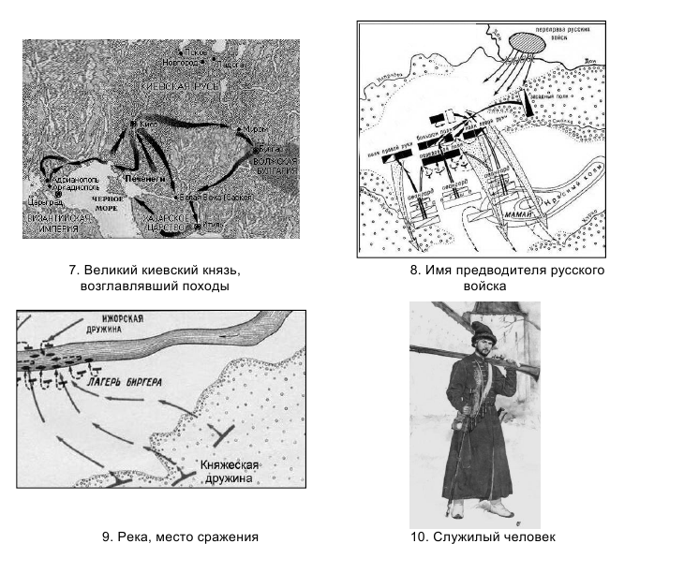

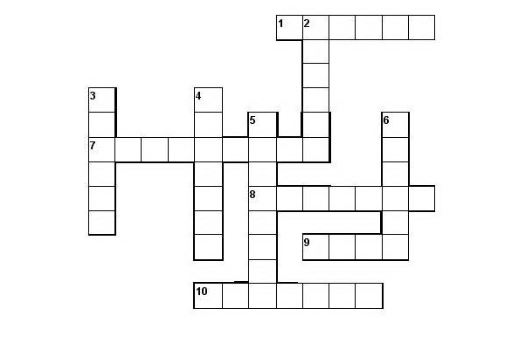
12. Перед вами фрагменты из путеводителей по Москве. Вставьте пропущенные в них имена
и названия. Ответ внесите в таблицу под соответствующими порядковыми номерами.
А. «Легенда связывает строительство храма ___1___ в дворцовом селе ___2__с рождением ___3__, долгожданного наследника великого князя Василия Ивановича. Он стал первым каменным шатровым храмом в России».
Б. «В летописи под 1556 г. говорится о том, что «царь англичан на Москве двором пожаловал», передав им здание, принадлежавшее ранее московскому гостю по прозвищу Юшка. Здание было выгодно расположено рядом с главной торговой площадью на улице __4__, одной из трех основных улиц ___5___, строительством стен которого руководил итальянец Петрок Малый».
В. «____6____монастырь почитается древнейшей на Москве-реке обителью. Он был основан в конце XIII века родоначальником династии московских князей ____7___младшим сыном князя Александра Невского в честь своего небесного покровителя. Перед смертью князь постригся в монахи и был похоронен в основанном им монастыре».
Г. «Это одна из самых древних улиц Москвы. Еще XII-XIII вв. здесь проходила часть дороги из Киева в Ростов Великий, Суздаль и Кострому. Название улицы связано с событиями 1395 г., когда на русские земли пришел среднеазиатский завоеватель ____8____. Великий князь Московский, восемнадцатилетний ____9___стал с войском на пути хана на берегу Оки за Коломной в готовности дать ему бой. А для вселения в ратников уверенности в победе князь попросил митрополита Киприана привезти из Владимира в Москву Владимирскую икону Божией Матери. 26 августа москвичи торжественно встречали на Кучковом поле икону, и в этот же день хан дал приказ своему огромному войску двигаться за пределы русских владений. В честь избавления Москвы великий князь принял решение построить на месте встречи иконы Владимирской Божий Матери мужской монастырь, чтоб прославлять ее чудодейственную силу. А в память этого события и по названию основанного монастыря улица стала называться ______10_____».
Д. «В 1514 году после большой военной победы - взятия __11___ - великий князь Василий III дал
обет построить в память об этом событии монастырь. С самого своего основания
___12____монастырь занял одно из первостепенных мест среди других московских обителей.
Государи московские чтили и украшали его. Новая обитель с первых же дней заняла особое
положение: здесь постригались (и не всегда добровольно) в монахини представительницы знатных боярских и княжеских родов, родственницы и жены русских царей».

№ | Вставка | № | Вставка
1 |  | 7
2 |  | 8
3 |  | 9
4 |  | 10
5 |  | 11
6 |  | 12

Оценка за работу. (Заполняется жюри.)

Задание | 1 | 2 | 3 | 4 | 5 | 6 | 7 | 8 | 9 | 10 | 11 | 12 | Итог
Оценка

